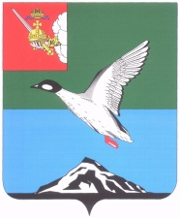

Муниципальное Собрание Череповецкого муниципального района

Вологодской области

**Р Е Ш Е Н И Е**

от 07.05.2025 № 644

г. Череповец

**О присвоении звания «Почетный гражданин Череповецкого**

**муниципального района» к 80-й годовщине Победы в Великой**

**Отечественной войне 1941-1945 годов» Баранову Ю.А.**

В соответствии Положением о звании «Почетный гражданин Череповецкого муниципального района» к 80-й годовщине Победы в Великой Отечественной войне 1941-1945 годов, утвержденным решением Муниципального Собрания района от 09 апреля 2025 года № 631, Муниципальное Собрание района

РЕШИЛО:

1. Присвоить звание «Почетный гражданин Череповецкого   
муниципального района» к 80-й годовщине Победы в Великой Отечественной войне 1941-1945 годов Баранову Юрию Арсеньевичу, бывшему несовершеннолетнему узнику концлагерей, гетто, других мест принудительного содержания, созданных фашистами и их союзниками   
в период Второй мировой войны.

2. Решение подлежит опубликованию в газете «Сельская новь» и размещению на официальном сайте Череповецкого муниципального района в информационно-телекоммуникационной сети «Интернет».

Глава района Л.Г. Киселева